c

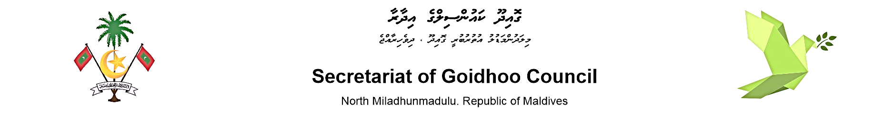

އަންދާސީ އަގު ހުށައަޅާ ފޯމް
- ޕްރޮޖެކްޓާއި ބެހޭ
ޕްރޮޖެކްޓްގެ ނަން: | ކައުންސިލް ސްޕޯޓްސް ފިއެސްޓަރ 2026 - ފުޓްސަލް މުބާރާތަށް ރެފްރީން ހޯދުން | އިޢުލާންގެ ނަމްބަރ: | (IUL)273/273/2026/24
އިޢުލާންކުރި ތާރީޚް: | 26 އޯގަސްޓް 2026 | މުއްދަތު ހަމަވާ ތާރީޚް: | 31 އޯގަސްޓް 2026

- ބިޑް ހުށައަޅާ ފަރާތާއިބެހޭ
ނަން: |  | ފޯން ނަންބަރ
ދާއިމީ އެޑްރެހާއި ރަށް: |  | ރަޖިސްޓްރީ ނަމްބަރ:

- ހުށައަޅާ އަގާއި މުއްދަތާއިބެހޭ
# | ތަފްޞީލު | ހުށައަޅާ އަގު
1 | 16 މެޗަށް (3 ރެފްރީނަށް) ރެފްރީކަން ކޮށްދެވޭނެ އަގު.
2 | މެޗު ނުކުޅޭ ދުވަސްތަކުގައި (3 ރެފްރީނަށް) ދޭންޖެހޭ އެލަވަންސް.
ޖުމްލަ: ( )

- މަޢުލޫމާތާއި ތަޖްރިބާ (މިބައިގާ ހިމަނާނާނީ އެންމެފަހުންކުރި 4 މަސައްކަތެކެވެ.)
# | ތަފްޞީލް | މަސައްކަތް ކުރި އަހަރު
1
2
3
4

ނޯޓް: މަތީގައި އެވާ މަސައްކަތްތައް ކުރުވި ފަރާތްތަކުން އެމަސައްކަތް ނިމުމުން ދޫކުރި ލިޔުމުގެ ކޮޕީމިފޯމާއެކު ހުށައަޅަން ވާނެއެވެ.
މަތީގައި އެވާ މަޢުލޫމާތުތަކަކީ އަޅުގަނޑު / މިކުންފުނިން ދީފައިވާ ތެދު މަޢުލޫމާތެވެ. މިބިޑްގައި ޞައްޙަނޫން އެއްވެސް މަޢުލޫމާތެއް ދީފައިވާ ނަމަ، މިބިޑް ބާޠިލް ވާނެކަން މިޕްރޮޖެކްޓާބެހޭ މާޢުލޫމާތު ކަރުދާހުން އަޅުގަނޑަށް / މިކުންފުންޏަށް ވަނީ މަޢުލޫމާތު ލިބިފައެވެ.
ތާރީޚް: .................................. ނަން: ............................................ޙައިޞިއްޔަތު: ...................... ތައްގަނޑާއި ސޮއި: .................
މިލިޔުމާއިއެކު ހުށައެޅި ލިޔުންތައް:
އައި ޑީ ކާޑުގެ ކޮޕީ ހުށަހާޅާ ފަރާތުގެ ވަނަވަރު ރެފްރީކަން ކުރުމުގެ ލައިސަންސް ސެޓްފިކެޓުގެ ކޮޕީ

ތަޖުރިބާގެ ލިޔުމުގެ ކޮޕީ

